Ime i prezime:
Razred:
Datum

RAST, RAZVOJ I RAZMNOŽAVANJE
Menstrualni ciklus i oplodnja
Motivacijski sadržaj

Može li djevojčica koja ima 6.godina ostati trudna? Obrazloži svoj odgovor.
_________________________________________________________________________________________________________________________________________________________________________________________________________
Ako nisi znao/la odgovoriti na pitanje prouči sljedeće materijale pa ćeš saznati odgovor.

Izvor sadržaja – udžbenik

Pročitaj tekst u udžbeniku na 35. i 36. stranici, odlomak Menstrualni ciklus i oplodnja i odgovori na pitanja.
- Što je ovulacija?
____________________________________________________________________________________________________________________________
- Kada dolazi do ovulacije?
____________________________________________________________________________________________________________________________

- Što je mjesečnica ili menstruacija? Objasni zašto dolazi do krvarenja tijekom menstrualnog ciklusa.
______________________________________________________________
____________________________________________________________________________________________________________________________
- Što je zigota?
____________________________________________________________________________________________________________________________
- Kakav je broj kromosoma kod zigote u odnosu na spolne stanice? Objasni zašto?
____________________________________________________________________________________________________________________________
- Kada može doći do oplodnje?
____________________________________________________________________________________________________________________________
- Prouči shemu i odgovori na pitanja.
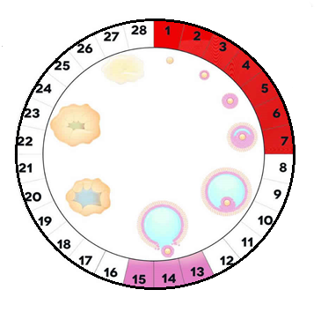

Koji proces je prikazan na shemi od 1. do 7. dana?___________________________
___________________________________________________________________
Koji proces je prikazan na shemi od 13. do 15. dana?
___________________________________________________________________
___________________________________________________________________
Izvor sadržaja – radna bilježnica
Riješi u radnoj bilježnici 6. zadatak na 32. stranici i 7. zadatak na 33. stranici.
Izvor sadržaja – dodatni digitalni sadržaj

Ako želiš saznati više o menstrualnom ciklusu prouči materijale na poveznici.

Napravi projekt Utječu li visina i tjelesna masa na pojavu prve menstruacije?

Riješi kviz Menstrualni ciklus i oplodnja.

IZLAZNA KARTICA
Četiri informacije koje sam naučio/naučila.
____________________________________________________________________________________________________________________________________________________________________________________________________________________________________________________________________________
Tri informacije što sam do sada znao/znala.
_________________________________________________________________________________________________________________________________________________________________________________________________________
Dvije informacije koje su me iznenadile.
______________________________________________________________________________________________________________________________________
Jedna informacija o kojoj ću saznati više.
___________________________________________________________________

